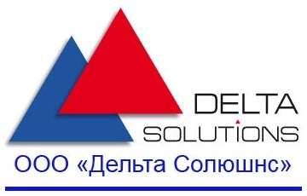

ИНН 7716550505, КПП 501701001,

143500, Московская обл., Истринский р-н,

ул. Советская. д.49 +7 (495) 607-1441

р/с40702810400352001412 в ПАО «Банк УРАЛСИБ»

БИК 0444525787, к/с 30101810100000000787

{{report_date}}

Отчет о проведении официальной встречи

Дата встречи: {{meeting_date}}

Участники: ООО «Дельта Солюшнс» и {{partner_name}}

Место встречи: {{place_address}} в {{place_name}}

Цель мероприятия: {{topic_to_discuss}}

**Присутствовали**:

1. От ООО «Дельта Солюшнс»:

{{delta_persons}}

1. От {{partner_name}}

{{partner_persons}}

**Программа мероприятия**:

{{time_guest_arrive_start}} - {{time_guest_arrive_end}} – приезд гостей в {{place_name}}

{{time_service_start}} - {{time_service_end}} – кофе-брейк/буфетное обслуживание;

{{time_discuss_start}} - {{time_discuss_end}} – {{topic_to_discuss}}

**Результаты**:

Достигнуты соглашения по всем ключевым позициям. Намечены шаги по дальнейшему сотрудничеству компаний.

**Величина фактически произведенных расходов**

на представительские цели составила {{bill_amount}}, что подтверждается кассовым чеком №{{bill_id}} на сумму {{bill_amount}} от {{meeting_date}}

УТВЕРЖДАЮ.

Учесть денежные средства, потраченные на представительские цели, в качестве расходов,

связанных с основной деятельностью организации. Расходы считать экономически оправданными.

Генеральный директор А.В. Чернышев